带电粒子在混合场中的科技应用
【学习目标】
掌握带电粒子在混合场中科技应用：速度选择器、质谱仪、磁流体发电机、电磁流量计、霍尔效应
【典型例题】
1、粒子速度选择器怎样选择粒子的速度？
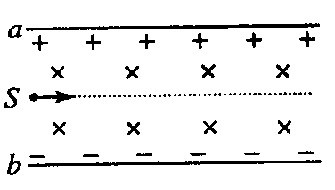
【例1】如图所示，a、b是位于真空中的平行金属板，a板带正电，b板带负电，两板间的电场为匀强电场，场强为E。同时在两板之间的空间中加匀强磁场，磁场方向垂直于纸面向里，磁感应强度为B。一束电子以大小为v₀的速度从左边S处沿图中虚线方向入射，虚线平行于两板，要想使电子在两板间能沿虚线运动，则v₀、E、B之间的关系应该是（ ）
A、$v_{0}=\frac{E}{B}$ B、$v_{0}=\frac{B}{E}$ C、$v_{0}=\sqrt{\frac{E}{B}}$ D、$v_{0}=\sqrt{\frac{B}{E}}$
2、磁流体发电机的电动势是多少？
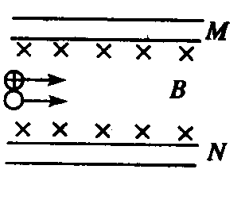
【例2】沿水平方向放置的平行金属板的间距为d，两板之间是磁感应强度为B的匀强磁场，如图所示，一束在高温下电离的气体（等离子体），以v射入磁场区，在两板上会聚集电荷出现电势差，求：（1）M、N两板各聚集何种电荷？（2）稳定后M、N两板间电势差可达多大？

3、电磁流量计怎样测液体的流量？
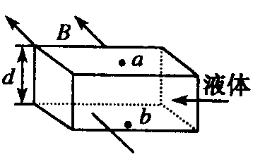
【例3】如图所示为一电磁流量计的示意图，截面为正方形的非磁性管，其每边长为d，内有导电液体流动，在垂直液体流动方向加一指向纸里的匀强磁场，磁感应强度为B。现测得液体a、b两点间的电势差为U，求管内导电流体的流量Q。

4、霍尔效应是怎样产生的？
【例4】如图所示，厚度为h，宽度为d的导体板放在垂直于它的磁感应强度为B的均匀磁场中。当电流通过导体板时，在导体板的上侧面A和下侧面A′之间会产生电势差，这种现象称为霍尔效应。实验表明，当磁场不太强时，电势差U、电流I和B的关系为U=K$\frac{\text{IB}}{d}$。式中的比例系数K称为霍尔系数。霍尔效应可解释如下：外部磁场的洛仑兹力使运动的电子聚集在导体板的一侧，在导体板的另一侧会出现多余的正电荷，从而形成横向电场。横向电场对电子施加一洛伦兹力方向相反的静电力。当静电力与洛伦兹力达到平衡时，导体板上下两侧之间就会形成稳定的电势差。
设电流I是由电子的定向流动形成的，电子的平均定向速度为v，电量为e，回答下列问题：
（1）达到稳定状态时，导体板上侧面A的电势 下侧面A′的电势（填“高于”“低于”或“等于”）；
（2）电子所受的洛伦兹力的大小为 ；
（3）当导体板上下两侧之间的电势差为U时，电子所受静电力的大小为 ；
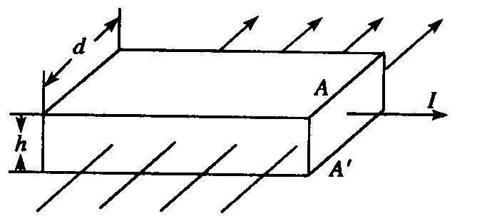
（4）由静电力和洛伦兹力平衡的条件，证明霍尔系数为K=$\frac{1}{\text{ne}}$，其中n代表导体板单位体积中电子的个数。
5、质谱仪怎样测量带电粒子的质量？
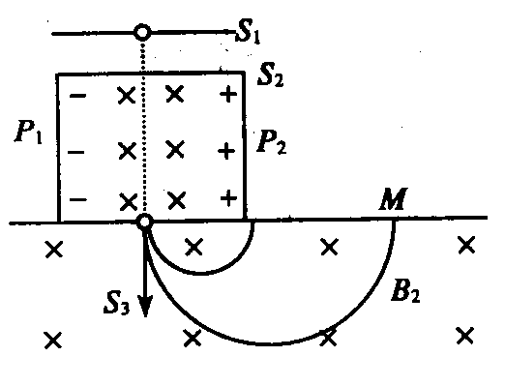
【例5】如图所示，质谱仪主要是用来研究同位素（即原子序数相同原子质量不同的元素）的仪器，正离子源产生带电量为q的正离子，经S₁、S₂两金属板间的电压U加速后，进入粒子速度选择器P₁、P₂之间，P₁、P₂之间有场强为E的匀强电场和与之正交的磁感应强度为B₁的匀强磁场，通过速度选择器的粒子经S₁细孔射入磁感应强度为B₂的匀强磁场沿一半圆轨迹运动，射到照相底片M上，使底片感光，若该粒子质量为m，底片感光处距细孔S₃的距离为x，试证明m=qB₁B₂x/2E。

【自我检测】
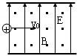
1.如图所示，匀强电场竖直向上，匀强磁场水平向外，有一正离子恰能沿直线从左向右水平飞越此区域，则 （ ）
A．若电子从右向左水平飞入，电子也沿直线运动
B．若电子从右向左水平飞入，电子将向上偏转
C．若电子从右向左水平飞入，电子将向下偏转
D．若电子从右向左水平飞入，电子将向外偏转
2. 在图中实线框所示的区域内同时存在着匀强磁场和匀强电场．一个带电粒子（不计重力）恰好能沿直线MN从左至右通过这一区域．那么匀强磁场和匀强电场的方向可能为下列哪种情况 ( )
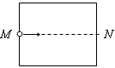
A．匀强磁场方向竖直向上，匀强电场方向垂直于纸面向外
B．匀强磁场方向竖直向上，匀强电场方向垂直于纸面向里
C．匀强磁场方向垂直于纸面向里，匀强电场方向竖直向上
D．匀强磁场和匀强电场的方向都水平向右

3.为了测量某化工厂的污水排放量，技术人员在该厂的排污管末端安装了如图所示的流量计，该装置由绝缘材料制成，长、宽、高分别为a、b、c，左右两端开口，在垂直于上下底面方向加磁感应强度为B的匀强磁场，在前后两个内侧固定有金属板作为电极，污水充满管口从左向右流经该装置时，电压表将显示两个电极间的电压U．若用Q表示污水流量（单位时间内排出的污水体积），下列说法中正确的是( )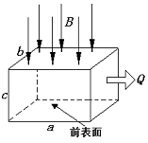
A．若污水中正离子较多，则前表面比后表面电势高
B．前表面的电势一定低于后表面的电势，与哪种离子多无关
C．污水中离子浓度越高，电压表的示数将越大
D．污水流量Q与U成正比，与a、b无关
4.目前世界上正研究的一种新型发电机叫磁流体发电机，如图所示表示它的发电原理：将一束等离子体(即高温下电离的气体，含有大量带正电和负电的粒子，而从整体来说呈中性)沿图中所示方向喷射入磁场，磁场中有两块金属板A、B，这时金属板上就聚集了电荷．在磁极配置如图中所示的情况下，下述说法正确的是( )
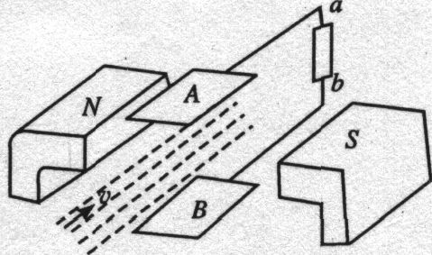
A．A板带正电
B．有电流从b经用电器流向a
C．金属板A、B间的电场方向向下
D．等离子体发生偏转的原因是离子所受洛伦兹力大于所受电场力
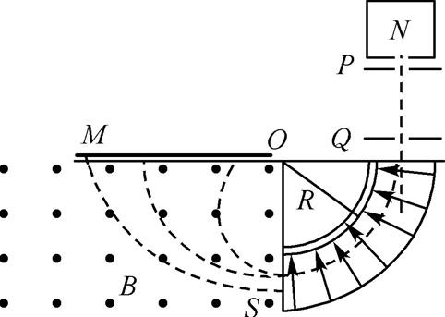
5. (多选))如图所示为某种质谱仪的工作原理示意图.此质谱仪由以下几部分构成:粒子源N;P、Q间的加速电场;静电分析器,即中心线半径为R的四分之一圆形通道,通道内有均匀辐射电场,方向沿径向指向圆心O,且与圆心O等距离的各点的电场强度大小相等;磁感应强度为B、方向垂直于纸面向外的有界匀强磁场;胶片MO.由粒子源发出的不同带电粒子经加速电场加速后进入静电分析器,某些粒子能沿中心线通过静电分析器并经小孔S垂直于磁场边界进入磁场,最终打到胶片上的某点.粒子从粒子源发出时的初速度不同,不计粒子所受的重力.下列说法中正确的是( )
A. 从小孔S进入磁场的粒子的速度大小一定相等
B. 从小孔S进入磁场的粒子的动能一定相等
C. 打到胶片上同一点的粒子初速度大小一定相等
D. 打到胶片上位置距离O点越远的粒子,比荷越小

【巩固练习】
1．电磁流量计广泛应用于可导电流体在管中的流量（在单位时间内通过管内横截面积的流体的体积）。为了简化，假设流量计是如图所示的横截面积为长方体的一段管道，其中空部分的长、宽、高分别为a、b、c，流量计的两端与输送液体的管道相连接（图中虚线），图中流量计的上下两面是金属材料。现于流量计所在处加磁感应强度为B的匀强磁场，磁场方向垂直于前后两面，当导电液体稳定的流经流量计时，在管外将流量计上下两面分别与一串联了电阻R的电流表的两端相连。I表示测得的电流值，已知液体的电阻率为ρ，不计电流表的内阻，则可求得流量为 （ ）
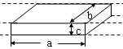
A．$\frac{I}{B}(\text{bR}+ρ\frac{c}{a})$ B．$\frac{I}{B}(\text{aR}+ρ\frac{b}{c})$
C．$\frac{I}{B}(\text{cR}+ρ\frac{a}{b})$ D．$\frac{I}{B}(R+ρ\frac{\text{bc}}{a})$

2、如图所示为一种质谱仪示意图，由加速电场、静电分析器和磁分析器组成。若静电分析器通道的半径为R，均匀辐向电场的场强为E，磁分析器中有垂直纸面向外的匀强磁场，磁感应强度为B。问：
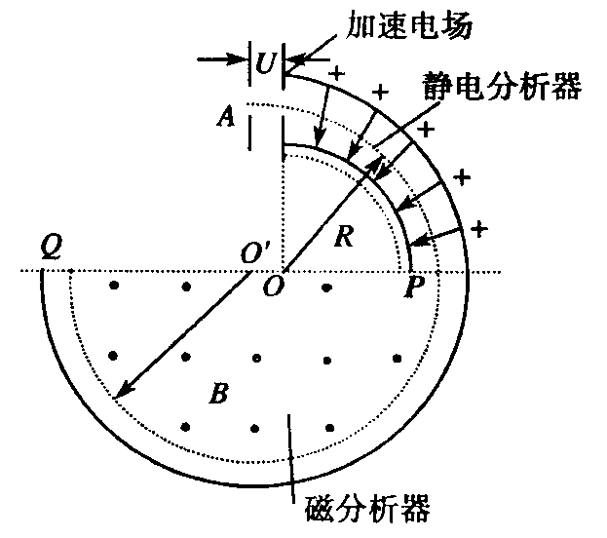
（1）为了使位于A处电量为q、质量为m的离子，从静止开始经加速电场加速后沿图中圆弧虚线通过静电分析器，加速电场的电压U应为多大？
（2）离子由P点进入磁分析器后，最终打在乳胶片上的Q点，该点距入射点P多远？若有一群离子从静止开始通过该质谱仪后落在同一点Q，则该群离子有什么共同点？

3. (单选)为了诊断病人的心脏功能和动脉血液黏稠情况,需要测量血管中血液的流量.如图所示为电磁流量计示意图,将血管置于磁感应强度为B的磁场中,测得血管两侧a、b两点间电压为U,已知血管的直径为d,则血管中血液的流量Q(单位时间内流过的体积)为( )

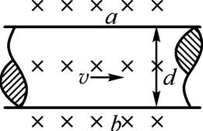
A. B. C. D.

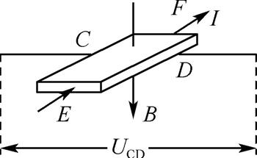
4. 利用霍尔效应制作的霍尔元件广泛应用于测量和自动控制等领域.如图所示是霍尔元件的工作原理示意图,磁感应强度B垂直于霍尔元件的工作面向下,通入图示方向的电流I,C、D两侧面会形成电势差U_{CD}.下列说法中正确的是( )
A. 电势差U_{CD}仅与材料有关
B. 若霍尔元件的载流子是自由电子,则电势差U_{CD}<0
C. 仅增大磁感应强度时,电势差U_{CD}变小
D. 在测定地球赤道上方的地磁场强弱时,元件的工作面应保持水平

5、质谱仪是一种测定带电粒子质量和分析同位素的重要工具，它的构造原理如图所示．离子源S产生的各种不同正离子束(速度可看作为零)，经加速电场(加速电场极板间的距离为d、电势差为U)加速，然后垂直进入磁感应强度为B的有界匀强磁场中做匀速圆周运动，最后到达记录它的照相底片P上．设离子在P上的位置与入口处S₁之间的距离为x。
(1)求该离子的荷质比$\frac{q}{m}$．
(2)若离子源产生的是带电量为q、质量为m₁和m₂的同位素离子(m₁>m₂)，它们分别到达照相底片上的P₁、P₂位置(图中末画出)，求P₁、P₂间的距离△x。
(3)若第(2)小题中两同位素离子同时进入加速电场，求它们到达照相底片上的时间差△t(磁场边界与靠近磁场边界的极板间的距离忽略不计)．
x
s₁
P
s
U
q

